Mục lục

I.Mô tả bài toán 2

II.Phân tích hệ thống 5

A.Sơ đồ Usecase 5

1.Liệt kê danh sách và vai trò của từng actor 5

2.Liệt kê danh sách và chức năng của các usecase 5

3.Mối quan hệ giữa các actor-usecase, usecase-usecase 7

4.Mô tả một số usecase 11

B.Sơ đồ tương tác đối tượng 15

1.Sơ đồ tuần tự cho các usecase mô tả ở trên 15

C.Sơ Đồ Lớp 20

1.Các lớp đối tượng trong hệ thống 20

2. Mô tả các lớp đối tượng trong hệ thống 20

3.Mối quan hệ giữa các lớp đối tượng 21

4.Sơ đồ lớp 21

5.Xác định các thuộc tính của các lớp 22

III.Thiết kế 24

1. Lược đồ quan hệ giữa các lớp 28

2. Thiết kế các menu cho hệ thống 29

# 

MỞ ĐẦU

Ngày nay, với sự phát triển nhảy vọt của khoa học công nghệ nói chung và của nghành tin học nói riêng, với những tính năng ưu việt, sự tiện dụng và được ứng dụng rộng rãi, tin học ngày nay là một phần không thể thiếu được của nhiều nghành trong công cuộc xây dựng và phát triển xã hội. Hơn thế nữa, nó còn đi sâu vào đời sống của con người.

Tin học đã thâm nhập khá mạnh mẽ vào Việt Nam trên nhiều lĩnh vực hoạt động: quản lý hành chính, quản lý kinh tế, tự động hóa công nghiệp, giáo dục đào tạo…đều có những thay đổi đáng kể nhờ ứng dụng tin học.

Để hoàn thành đồ án môn học chúng em lựa chọn đề tài “quản lý đào tạo” để làm và báo cáo.

Trong quá trình hoàn thành đề tài chúng em đã nhận được nhiều sự giúp đỡ, đặc biệt là sự hướng dẫn của thầy Huỳnh Cao Thế Cường, nhóm chúng em xin gửi lời cảm ơn chân thành đến thầy. Ngoài ra nhóm gửi lời cảm ơn đến các bạn lớp DH12TH đã nhiệt tình giúp đỡ trong thời gian qua.

NỘI DUNG

# I.Mô tả bài toán

Một trường đại học dân lập cần tin học hoá việc quản lý đào tạo của trường, qua nghiên cứu hiện trạng, một phân tích viên đã nắm được các thông tin như sau:

Trường đại học dân lập này chỉ gồm một bộ máy quản lý, còn toàn bộ giáo viên phải thuê từ các trường đại học khác và các viện nghiên cứu dưới danh nghĩa cộng tác viên. Trường đã lập sẵn một hồ sơ các cộng tác viên gồm tên, tuổi, giới tính, địa chỉ, trình độ chuyên môn (cử nhân, thạc sĩ, tiến sĩ). Tùy theo trình độ, cộng tác viên được trả một thù lao (tính theo tiết) khác nhau.

Trường có một số lớp, mỗi lớp có thể có số sinh viên khác nhau. Các môn học được tuân theo một chương trình đào tạo được Bộ GD & ĐT phê duyệt về nội dung chuyên môn và số tiết cần thiết. Trường phải thuê một số phòng học ở nhiều nơi nên phải có một hồ sơ về các phòng học bao gồm số phòng và địa chỉ. Việc xếp lịch học cho các lớp phải phù hợp với số chổ của mỗi phòng học.

Đầu năm học, hội đồng nhà trường lập một bảng phân công giảng dạy gồm thầy nào, dạy lớp nào, môn nào. Còn giáo vụ phải xếp lịch học và phòng học. Dĩ nhiên một thầy có thể dạy nhiều môn và nhiều lớp khác nhau. Do thời gian của giáo viên phụ thuộc rất nhiều thời gian công tác của họ tại cơ quan, nên thời khóa biểu chỉ có thể lập và điều chỉnh theo từng tuần. Giáo viên phải đề đạt yêu cầu của họ vào thứ năm hàng tuần để kịp làm lịch học cho tuần sau. Trong thời khóa biểu sẽ chỉ ra thứ mấy, từ tiết nào đến tiết nào, ai dạy lớp nào, môn nào, ở phòng học nào. Trong thời khóa biểu phát cho các lớp, mỗi ô của thời khóa biểu đều có để một khoảng trống để giáo viên ký xác nhận giảng dạy. Vì vậy những bản này cũng gọi là phiếu giảng dạy. Cuối tuần các lớp phải nộp lại cho giáo vụ phiếu giảng dạy này.

Hàng tháng căn cứ vào bảng xác nhận, nhà trường làm bảng thanh toán cho giáo viên trên cơ sở số giờ thực dạy. Đôi khi cũng phải lập bảng thanh toán theo yêu cầu của giáo viên hay hiệu trưởng trong những trường hợp đặc biệt, ví dụ như giáo viên chấm dứt hợp đồng giảng dạy giữa tháng.

Cuối mỗi học kỳ, giáo vụ căn cứ vào bảng xác nhận để xác định số giờ đã dạy của mỗi môn. Nếu môn nào của lớp nào dạy chưa đủ thời gian thì lập kế hoạch dạy bù.

Ngoài việc quản lý và thanh toán giảng dạy, hệ thống thông tin này còn phải đáp ứng được các thông tin về giáo viên, học sinh, môn học, các phòng học cơ hữu và các phòng học thuê mướn của trường.

Chương trình quản lý đào tạo được xây dựng dựa trên ngôn ngữ lập trình C#, giao diện đồ họa, chương trình có đầy đủ chức năng cần thiết trong việc quản lý đào tạo của một trường đại học như:

- Quản lý giảng viên

- Quản lý sinh viên

- Quản lý về ngành học

- Quản lý về môn học

- Quản lý về phòng học

- Quản lý về lớp học

- Quản lý về trình độ

- Lập thời khóa biểu cho sinh viên,giảng viên.

Để sử dụng chương trình, người dùng phải đăng nhập vào hệ thống. Hệ thống sẽ chia ra làm 3 quyền chính:quyền của sinh viên,quyền của giảng viên, quyền của giáo vụ.

Đối với đăng nhập với quyền sinh viên

* Khi đăng nhập với quyền của sinh viên, sinh viên đó sẽ được xem thông tin cá nhân của mình có đúng không để báo cáo về phòng giáo vụ.Ngoài ra sinh viên có thể xem thời khóa biểu của mình được phân chia như sau: thời khóa biểu theo tuần, theo tháng. Hơn nữa, sinh viên được quyền xem danh sách lớp, để kiểm tra xem mình có nằm trong lớp đó hay không,in danh sách lớp, thông tin cá nhân của mình.

Đối với quyền đăng nhập với quyền giảng viên

* Khi đăng nhập với quyền giảng viên,giảng viên đó được quyền xem thông tin của mình, in thông tin ra nếu muốn.Giảng viên được phép xem các đề nghị, các phân công đề nghị để có thể đề nghị dạy môn đó theo lịch và đăng ký với giáo vụ.Sau khi đề nghị, giảng viên có thể xem phân công giảng dạy, in bảng phân công. Từ bảng phân công, phòng giáo vụ xếp lịch, giảng viên có thể xem thời khóa biểu của mình biết thời gian dạy.Đồng thời, giảng viên có thể xem phiếu giảng dạy, in phiếu giảng dạy.

Đối với quyền đăng nhập với quyền giáo vụ

* Khi đăng nhập với quyền giáo vụ, giáo vụ sẽ có quyền:

+ Lập thời khóa biểu

+ Phân công giảng dạy

+ Thanh toán lương

+ Cập nhật sinh viên

+ Cập nhật lớp

+ Cập nhật giảng viên

+ Cập nhật phòng học

* **Mục tiêu:**
* Giúp tận dụng một cách hiệu quả nguồn năng lực, tiết kiệm công sức, thời gian đồng thời hạn chế sai sót trong hoạt động quản lý.
* Tính bảo mật cao, có phân quyền người dùng hệ thống.
* Hệ thống nhỏ gọn, dễ nâng cấp, bảo trì.
* **Mục tiêu cụ thể:**
* Hệ thống đảm bảo hoạt động được, đầy đủ chức năng cho người dùng.
* Đơn giản, dễ sử dụng, đảm bảo đầy đủ quy trình hoạt động.
* **Giới hạn:**

Chương trình không hỗ trợ phần giáo vụ như xem điểm,tính điểm cho sinh viên,giảng viên... chương trình cũng không quản lý thông tin từ các khoa khi người dùng đăng nhập vào.

# II. Phân tích hệ thống

## A. Sơ đồ Usecase

# 1. Liệt kê danh sách và vai trò của từng actor

|  |  |
| --- | --- |
| Actor | Vai trò |
| Sinh viên | Được phép thực hiện các công việc như:  Cập nhật thông tin cá nhân, xem thông tin cá nhân, xem thời khóa biểu tuần hoặc tháng, in thời khóa biểu, xem danh sách lớp ,in danh sách lớp. |
| Giảng viên | Thực hiện các công việc sau:  Cập nhật thông tin cá nhân, xem thông tin cá nhân, xem bảng phân công, in bảng phân công, xem đề nghị, đề xuất đề nghị giảng dạy với giáo vụ, xem thời khóa biểu, xem phiếu giảng day, in phiếu giảng dạy. |
| Giáo vụ | Giáo vụ sẽ quản lý các thông tin liên quan về sinh viên, giảng viên,phân công giảng dạy cho các giảng viên, lập thời khóa biểu cho mỗi sinh viên, giảng viên.Ngoài ra, hàng tháng giáo vụ phải thống kê số tiết dạy của mỗi giảng viên để thanh toán cho các giảng viên đã giảng day. |

### 2. Liệt kê danh sách và chức năng của các usecase

|  |  |  |
| --- | --- | --- |
| STT | Tên UseCase | Chức năng |
| 1 | Đăng nhập | Người dùng đăng nhập vào hệ thống để thực hiện theo từng vai trò dựa theo quyền đăng nhập vào hệ thống. |
| 2 | Đăng xuất | Khi người dùng sử dụng xong họ tiến hành đăng xuất để thoát khỏi hệ thống. |
| 3 | Xem thông tin cá nhân sinh viên | Đăng nhập quyền của sinh viên,sinh viên có thể xem thông tin cá nhân của mình ,xem đã cập nhật đúng không, nếu có vấn đề, sẽ báo cáo với phòng giáo vụ để giải quyết. |
| 4 | Xem thời khóa biểu | Sinh viên có thể vào mục này để xem lịch học của mình,nhằm xem thông tin có đúng không, xem thời biểu theo tuần hoặc theo tháng. |
| 5 | Xem lớp học | Xem danh sách lớp học, đồng thời kiểm tra xem mình có tồn tại trong lớp đó hay không. Chức năng này thông thường dành cho các cán bộ, ban cán sự của lớp nhằm mục đích kiểm tra và thống kê sỉ số sinh viên. |
| 6 | Xem thông tin cá nhân giảng viên | Giảng viên có thể xem thông tin cá nhân của mình xem đã cập nhật đúng không. |
| 7 | Xem phân công giảng dạy | Giảng viên xem lịch phân công của mình như đã đề nghị với giáo vụ về lịch dạy trước đó, đồng thời, giảng viên có thể in bảng phân công này ra. |
| 8 | Đề nghị và xem thời khóa biểu | Giảng viên xem trước các bảng đề nghị,từ đó,đề nghị yêu cầu giờ dạy cho phòng giáo vụ. Sau khi đã đề nghị và phòng giáo vụ chấp thuận,phòng giáo vụ sẽ lập thời khóa biểu, giảng viên có thể vào xem thời khóa biểu hoặc in thời khóa biểu. |
| 9 | Xem thông tin phiếu giảng dạy | Xem thông tin giảng dạy của từng giảng viên, đã dạy bao nhiêu tiết, số tiết nghỉ, để từ phiếu giảng day, giáo vụ có thể thanh toán lương cho giảng viên đó. |
| 10 | Xếp thời khóa biểu | Xếp thời khóa biểu cho sinh viên |
| 11 | Xem thời khóa biểu | Xem thông tin thời khóa biểu, nếu có vấn đề thì chỉnh sửa. |
| 12 | In thời khóa biểu | In thời khóa biểu theo yêu cầu của sinh viên. |
| 13 | Phân công giảng dạy | Phân công giảng viên giảng dạy |
| 14 | Nhập phiếu giảng dạy | Xem phiếu giảng dạy của các giảng viên |
| 15 | Thanh toán lương | Thanh toán lương cho giảng viên căn cứ vào phiếu giảng dạy. |
| 16 | In bảng lương | In bảng lương theo yêu cầu của giảng viên hoặc dùng để thống kê. |
| 17 | Thêm sinh viên mới | Thêm thông tin sinh viên vào hệ thống |
| 18 | Cập nhật sinh viên | Xem lại danh sách sinh viên khi đã thêm vào sinh viên mới. |
| 19 | Thêm lớp học mới | Thêm mơi lớp học vào hệ thống |
| 20 | Cập nhật thông tin lớp | Xem lại danh sách các lớp khi đã thêm vào lớp mới vào. |
| 21 | Thêm giảng viên mới | Thêm giảng viên vào hệ thống |
| 22 | Cập nhật giảng viên | Xem danh sách giảng viên đã thêm vào |
| 23 | Thêm trình độ | Thêm mới trình độ vào hệ thống |
| 24 | Cập nhật thông tin trình độ | Xem danh sách trình độ đã thêm. |
| 25 | Thêm mới phòng học | Thêm mới phòng học vào danh sách |
| 26 | Cập nhật phòng học | Xem danh sách phòng học đã thêm vào. |

### 3. Mối quan hệ giữa các actor-usecase, usecase-usecase

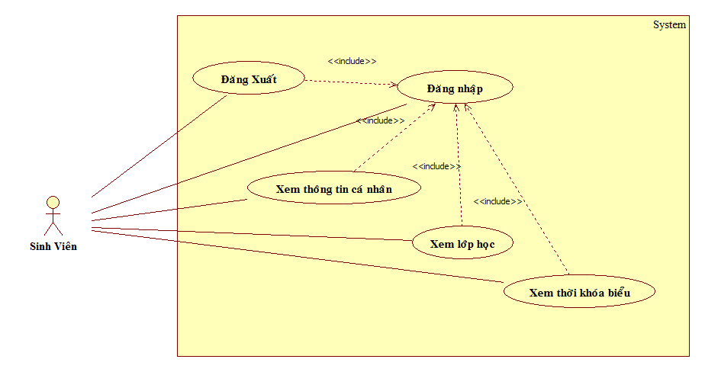3.1. Sơ đồ UseCase Sinh viên

Hình 1. Sơ đồ usecase sinh viên

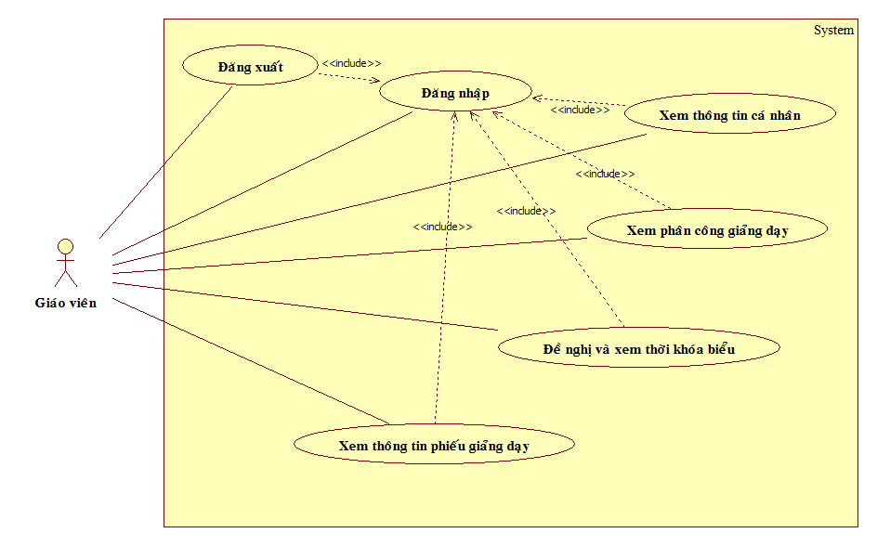3.2. Sơ đồ usecase giảng viên

Hình 2. Sơ đồ usecase giáo viên

3.3. Sơ đồ usecase giáo vụ



Hình 3.Sơ đồ usecase giáo vụ về thời khóa biểu



Hình 4. Sơ đồ usecase giáo vụ về sinh viên và lớp học



Hình 5. Sơ đồ usecase giáo vụ về môn học và ngành học



Hình 6. Sơ đồ usecase giáo vụ về giảng viên



Hình 7. Sơ đồ usecase giáo vụ về phòng học



Hình 8. Sơ đồ usecase giáo vụ về giảng dạy và lương

### 4. Mô tả một số usecase

**4.1. Mô tả usecase thêm giảng viên**

|  |  |  |
| --- | --- | --- |
| **Use case name:** thêm giảng viên | **ID:1** | **Importance level:**Trung bình |
| **Primary actor:** giáo vụ | **Use case type:** Chi tiết | |
| **Stakehoders and interests:**  ***Giáo vụ:*** đăng nhập vào hệ thống,thực hiện thêm giảng viên | | |
| **Brief description:**  Giáo vụ đăng nhập vào màn hình chính,chọn chức năng thêm giảng viên,tiến hành nhập vào thông tin giảng viên cần nhập và lưu lại thông tin vừa nhập . | | |
| **Trigger:**  Khi có yêu cầu thêm giảng viên  **Type:** external | | |
| **Relationships:**  **+Association (kết hợp):**  **+Include(bao gồm):** đăng nhập  **+Extend(mở rộng):**  **+Generalization(tổng quát hóa):** | | |
| **Normal flow of event:**  1. Đăng nhập vào hệ thống,thực hiện thêm giảng viên  2. Nhập thông tin giảng viên mới  Sub-2.1.Kiểm tra thông tin nhập vào  3. Lưu thông tin  4. Kết thúc sự kiện. | | |
| **Subflows:**  *Sub-2.1:Kiểm tra thông tin nhập vào*  *Sub-2.1.1:Kiểm tra tên giảng viên không bỏ trống*  *Sub-2.1.2:Kiểm tra trình độ không bỏ trống*  *Sub-2.1.3:Thông tin không hợp lệ,quay lại bước 2* | | |
| **Alternate/Exceptional flows**: *(không có)* | | |

**4.2. Mô tả usecase thêm sinh viên**

|  |  |  |
| --- | --- | --- |
| **Use case name:** thêm sinh viên | **ID:1** | **Importance level:**Trung bình |
| **Primary actor:** giáo vụ | **Use case type:** Chi tiết | |
| **Stakehoders and interests:**  ***Giáo vụ:*** đăng nhập vào hệ thống,thực hiện thêm sinh viên | | |
| **Brief description:**  Giáo vụ đăng nhập vào màn hình chính,chọn chức năng thêm sinh viên,tiến hành nhập vào thông tin sinh viên cần nhập và lưu lại thông tin vừa nhập . | | |
| **Trigger:**  Khi có yêu cầu tiếp nhận sinh viên  **Type:** external | | |
| **Relationships:**  **+Association (kết hợp):**  **+Include(bao gồm):** đăng nhập  **+Extend(mở rộng):**  **+Generalization(tổng quát hóa):** | | |
| **Normal flow of event:**  1. Đăng nhập vào hệ thống,thực hiện thêm sinh viên  2. Nhập thông tin sinh viên cần thêm  Sub-2.1.Kiểm tra thông tin nhập vào  3. Lưu thông tin  4. Kết thúc sự kiện | | |
| **Subflows:** *Sub 2.1:Kiểm tra thông tin sinh viên nhập vào*  Sub 2.1.1.Kiểm tra thông tin sinh viên nhập vào  Sub 2.1.2:Nếu không hợp lệ,quay lại bước 2  Sub 2.1.3:Nếu hợp lệ thì tiến hành lưu vào. | | |
| **Alternate/Exceptional flows**: *(không có)* | | |

**4.3. Mô tả usecase đề nghị giảng dạy**

|  |  |  |
| --- | --- | --- |
| **Use case name:** đề nghị giảng dạy | **ID:1** | **Importance level:**Cao |
| **Primary actor:** giảng viên | **Use case type:** Chi tiết | |
| **Stakehoders and interests:**  ***Giảng viên:*** đăng nhập vào hệ thống,thực hiện đăng ký đề nghị giảng dạy. | | |
| **Brief description:**  Đăng nhập để giảng viên có thể sử dụng được các chức năng mà hệ thống cung cấp (dựa trên loại tài khoản được sử dụng). Hệ thống được sử dụng nội bộ để tiến hành đề nghị việc giảng dạy theo yêu cầu của giáo viên. | | |
| **Trigger:**   * Khi có yêu cầu đề nghị giảng dạy.   **Type:** external | | |
| **Relationships:**  **+Association (kết hợp):**  **+Include(bao gồm):** đăng nhập  **+Extend(mở rộng):**  **+Generalization(tổng quát hóa):** | | |
| **Normal flow of event:**  1. Giảng viên thực hiện thêm đề nghị  2. Lấy thông tin phân công  3. Hiển thị thông tin phân công  4 .Nhập thông tin đề nghị  5. Lưu thông tin đề nghị  6. Kết thúc sự kiện. | | |
| **Subflows:** *(không có)* | | |
| **Alternate/Exceptional flows**: Không lưu được vào cơ sở dữ liệu.  1. Hiển thị thông báo không lưu được vào cơ sở dữ liệu  2. Chuyển đến luồng chính – bước 4 | | |

**4.4. Mô tả usecase xếp thời khóa biểu**

|  |  |  |
| --- | --- | --- |
| **Use case name:** xếp thời khóa biểu | **ID:1** | **Importance level:**Cao |
| **Primary actor:** giáo vụ | **Use case type:** Chi tiết | |
| **Stakehoders and interests:**  ***Giáo vụ:*** đăng nhập vào hệ thống,sau đó tiến hành xếp thời khóa biểu,trong thời khóa biểu sẽ hiển thị các đề nghị giảng dạy của các giảng viên để tiến hành xếp thời khóa biểu cho các giảng viên đề nghị. | | |
| **Brief description:**  Giáo vụ đăng nhập vào hệ thống ,xem thông tin đề nghị giảng dạy,để từ đó tiến hành lập thời khóa biểu cho giảng viên,sinh viên trường. | | |
| **Trigger:**   * Khi có yêu cầu xếp thời khóa biểu   **Type:** external | | |
| **Relationships:**  **+Association (kết hợp):**  **+Include(bao gồm):**đăng nhập.  **+Extend(mở rộng):**  **+Generalization(tổng quát hóa):** | | |
| **Normal flow of event:**  1. Thực hiện xếp thời khóa biểu  2. Chuyển đến form xếp thời khóa biểu  3. Lấy các đề nghị của các giảng viên  5. Hiển thị thông tin đề nghị giảng dạy  6. Chọn đề nghị giảng dạy của giảng viên  7. Lưu vào cơ sở dữ liệu  9. Kết thúc sự kiện | | |
| **Subflows:** *(không có)* | | |
| **Alternate/Exceptional flows** Không lưu được vào cơ sở dữ liệu.  1. Hiển thị thông báo không lưu được vào cơ sở dữ liệu  2. Chuyển đến luồng chính – bước 6 | | |

## B. Sơ đồ tương tác đối tượng

### 1. Sơ đồ tuần tự cho các usecase mô tả ở trên

**1.1. Sơ đồ tuần tự thêm sinh viên**



**Hình 4. Sơ đồ tuần tự thêm sinh viên**

**1.2. Sơ đồ tuần tự thêm giảng viên**



**Hình 5. Sơ đồ tuần tự thêm giảng viên**

**1.3. Sơ đồ tuần tự đề nghị giảng dạy**



**Hình 6. Sơ đồ tuần tự đề nghị giảng dạy**

**1.4. Sơ đồ tuần tự xếp thời khóa biểu**



**Hình 7. Sơ đồ tuần tự xếp thời khóa biểu**

## C. Sơ Đồ Lớp

### 1. Các lớp đối tượng trong hệ thống

**-** Giảng viên **-** Trình độ **-** Sinh viên

**-** Lớp **-** Ngành học **-** Phòng học

**-** Phân công **-** Môn học

**-** Buổi học **-** Thời khóa biểu

### 2. Mô tả các lớp đối tượng trong hệ thống

|  |  |
| --- | --- |
| **Tên đối tượng** | **Mô tả đối tượng** |
| Giảng viên | Thông tin giảng viên giảng dạy |
| Trình độ | Thông tin trình độ,gắn với mỗi giảng viên |
| Sinh viên | Thông tin sinh viên ở trường |
| Lớp | Thông tin lớp học |
| Ngành học | Thông tin ngành học |
| Phòng học | Thông tin phòng học |
| Phân công | Phân công giáo viên dạy môn học nào,học kỳ nào,môn học gì,lớp nào,niên khóa nào. |
| Môn học | Thông tin về các môn học mà sinh viên học và giảng viên dạy. |
| Buổi học | Thông tin về buổi học:ngày nào,tiết bắt đầu,số tiết. |
| Đề nghị | Giảng viên đề nghị tiết dạy,vào buổi nào. |
| Thời khóa biểu | Xếp thời khóa biểu cho sinh viên,giảng viên. |

### 3. Mối quan hệ giữa các lớp đối tượng

|  |  |  |
| --- | --- | --- |
| Đối tượng | Mối quan hệ | Đối tượng |
| Giảng viên | Có | Trình độ |
| Sinh viên | Thuộc | Lớp |
| Lớp | Học | Ngành học |
| Giảng viên | Thuộc | Phân công |
| Môn học | Thuộc | Phân công |
| Phòng học | Thuộc | Thời khóa biểu |
| Phân công | Có | Thời khóa biểu |
| Buổi học | Thuộc | Thời khóa biểu |
| Buổi học | Đề nghị | Phân công |

### 4. Sơ đồ lớp

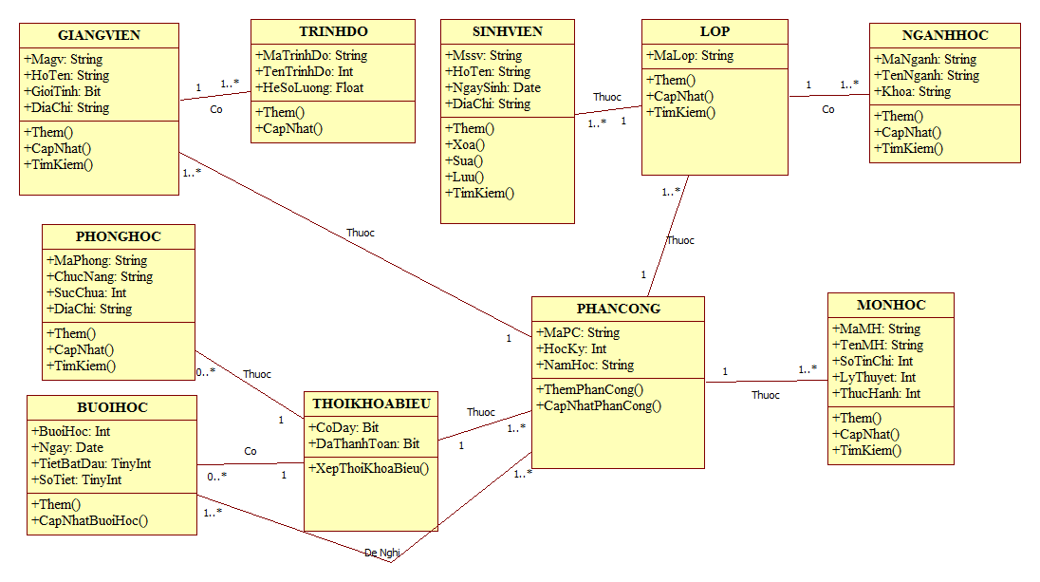

**Hình 8. Sơ đồ lớp quản lý đào tạo**

### 5. Xác định các thuộc tính của các lớp

5.1. Giảng viên

|  |  |  |  |  |  |
| --- | --- | --- | --- | --- | --- |
| STT | Tên thuộc tính | Kiểu dữ liệu | Allow null | Default | Mô tả |
| 1 | MaGV | String(6) | 🞏 |  | Mã giáo viên |
| 2 | HoTen | String(30) | 🞏 |  | Họ tên |
| 3 | GioiTinh | Bit | 🗹 |  | Giới tính |
| 4 | DiaChi | String(50) | 🗹 |  | Địa chỉ |

5.2. Trình độ

|  |  |  |  |  |  |
| --- | --- | --- | --- | --- | --- |
| STT | Tên thuộc tính | Kiểu dữ liệu | Allow null | Default | Mô tả |
| 1 | MaTrinhDo | String(6) | 🞏 |  | Mã trình độ |
| 2 | TenTrinhDo | String(30) | 🞏 |  | Tên trình độ |
| 3 | HeSoLuong | Float | 🞏 | 1.8 | Hệ số lương |

5.3. Sinh viên

|  |  |  |  |  |  |
| --- | --- | --- | --- | --- | --- |
| STT | Tên thuộc tính | Kiểu dữ liệu | Allow null | Default | Mô tả |
| 1 | MSSV | String(9) | 🞏 |  | Mã số sinh viên |
| 2 | HoTen | String(30) | 🞏 |  | Họ tên |
| 3 | Ngày sinh | Date | 🞏 |  | Ngày sinh |
| 4 | DiaChi | String(50) | 🞏 |  | Địa chỉ |

5.4. Lớp

|  |  |  |  |  |  |
| --- | --- | --- | --- | --- | --- |
| STT | Tên thuộc tính | Kiểu dữ liệu | Allow null | Default | Mô tả |
| 1 | MaLop | String(6) | 🞏 |  | Mã lớp |

5.5. Ngành học

|  |  |  |  |  |  |
| --- | --- | --- | --- | --- | --- |
| STT | Tên thuộc tính | Kiểu dữ liệu | Allow null | Default | Mô tả |
| 1 | MaNganh | String(5) | 🞏 |  | Mã ngành |
| 2 | TenNganh | String(30) | 🞏 |  | Tên ngành |
| 3 | Khoa | String(30) | 🞏 |  | Khoa |

5.6. Phòng học

|  |  |  |  |  |  |
| --- | --- | --- | --- | --- | --- |
| STT | Tên thuộc tính | Kiểu dữ liệu | Allow null | Default | Mô tả |
| 1 | MaPhong | String(5) | 🞏 |  | Mã phòng |
| 2 | ChucNang | String(30) | 🗹 |  | Chức năng |
| 3 | SucChua | Int | 🞏 |  | Sức chứa |
| 4 | DiaChi | String(50) | 🗹 |  | Địa chỉ |

5.7. Môn học

|  |  |  |  |  |  |
| --- | --- | --- | --- | --- | --- |
| STT | Tên thuộc tính | Kiểu dữ liệu | Allow null | Default | Mô tả |
| 1 | MaMH | String(6) | 🞏 |  | Mã môn học |
| 2 | TenMH | String(30) | 🗹 |  | Tên môn học |
| 3 | STC | Int | 🞏 | 2 | Số tín chỉ |
| 4 | LyThuyet | TinyInt | 🗹 |  | Lý thuyết |
| 5 | ThucHanh | TinyInt | 🗹 |  | Thực hành |

5.8. Buổi học

|  |  |  |  |  |  |
| --- | --- | --- | --- | --- | --- |
| STT | Tên thuộc tính | Kiểu dữ liệu | Allow null | Default | Mô tả |
| 1 | BuoiHoc | Int | 🞏 |  | Buổi học |
| 2 | Ngay | Date | 🞏 |  | Ngày học |
| 3 | TietBatDau | TinyInt | 🞏 | 1 | Tiết bắt đầu |
| 4 | SoTiet | TinyInt | 🞏 | 2 | Số tiết |

5.9. Phân công

|  |  |  |  |  |  |
| --- | --- | --- | --- | --- | --- |
| STT | Tên thuộc tính | Kiểu dữ liệu | Allow null | Default | Mô tả |
| 1 | MAPC | String(7) | 🞏 |  | Mã phân công |
| 5 | HocKy | TinyInt | 🞏 |  | Học kỳ |
| 6 | NamHoc | Int | 🗹 |  | Năm học |

5.10. Thời khóa biểu

|  |  |  |  |  |  |
| --- | --- | --- | --- | --- | --- |
| STT | Tên thuộc tính | Kiểu dữ liệu | Allow null | Default | Mô tả |
| 4 | CoDay | Bit | 🞏 |  | Có dạy |
| 5 | DaThanhToan | Bit | 🞏 |  | Đã thanh toán |

# 

# III. Thiết kế

1. Chuyển các lớp lưu trữ thành các bảng của cơ sở dữ liệu quan hệ

- Giảng viên

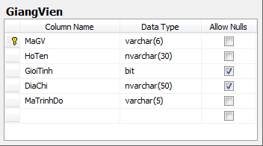

* Trình độ

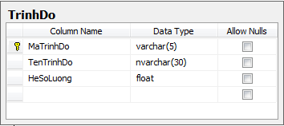

* Sinh viên

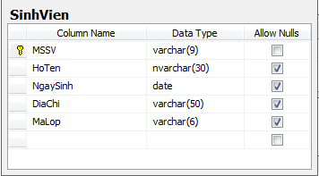

* Lớp

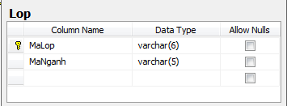

* Ngành học

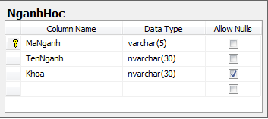

* Phòng học

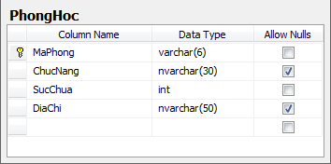

* Môn học

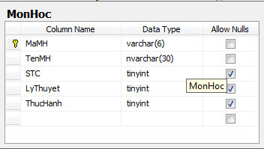

* Buổi học

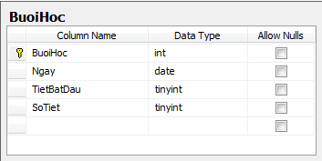

* Phân công

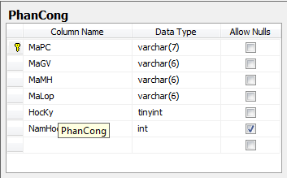

* Đề nghị

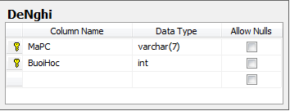

* Thời khóa biểu

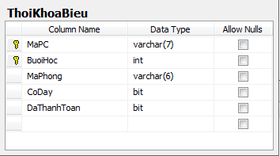

## 2. Lược đồ quan hệ giữa các lớp

Hình 9. Lược đồ quan hệ giũa các lớp của quản lý đào tạo

## 

## 3. Thiết kế các menu cho hệ thống

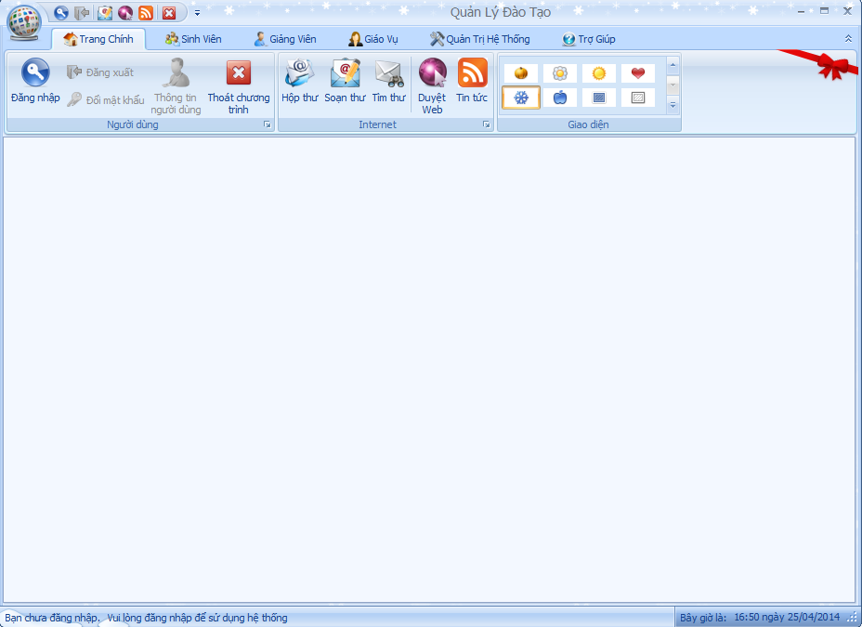- Giao diện chính của chương trình

Hình 10. Giao diện chính của chương trình

* Giao diện gồm 6 menu chính

+ Trang chính

+ Sinh viên

+ Giảng viên

+ Giáo vụ

+ Quản trị hệ thống

+ Trợ giúp

* Các submenu cho từng menu chính

|  |  |
| --- | --- |
| Tên menu chính | Tên submenu |
| Trang chính | * Đăng nhập * Đăng xuất * Đổi mật khẩu * Thông tin người dùng * Thoát chương trình * Hộp thư * Tìm thư * Soạn thư * Duyệt web * Tin tức * Thay đổi giao diện |
| Sinh viên | * Cập nhật thông tin * Xem thông tin * Xem thời khóa biểu * In thời khóa biểu tuấn * Xem thời khóa biểu tháng * In thời khóa biểu tháng * Danh sách lớp * In danh sách lớp |
| Giảng viên | * Cập nhật thông tin * Xem thông tin cá nhân * Phân công giảng dạy * In phân công giảng dạy * Đề nghị giảng dạy * Xem các đề nghị * Xem thời khóa biểu * Xem phiếu giảng dạy |
| Giáo vụ | * Xem thời khóa biểu * Giảng dạy và lương * Sinh viên và lớp * Giảng viên * Phòng học |
| Quản trị hệ thống | * Người dùng * Cơ sở dữ liệu * Cấu hình hệ thống |
| Trợ giúp | * Hướng dẫn sử dụng * Thông tin tác giả * Thông tin chương trình |

- Hình ảnh minh họa cho từng menu cùng submenu.

* 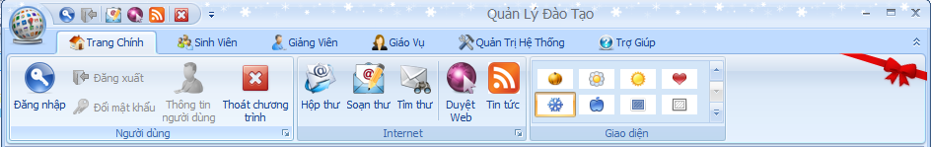Menu Trang chính

Hình 11. Giao diện trang chính quản lý đào tạo

* 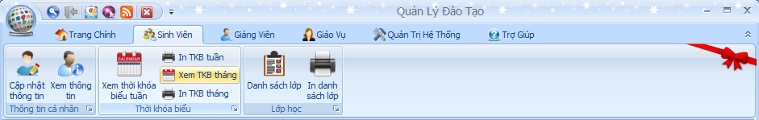Menu sinh viên

Hình 12. Giao diện menu sinh viên quản lý đào tạo

* Menu giảng viên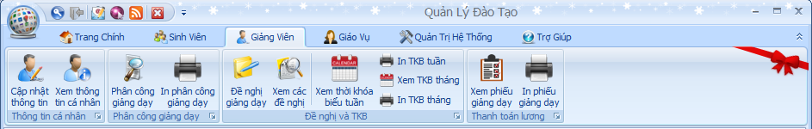

Hình 14. Giao diện menu giảng viên

* Menu giáo vụ

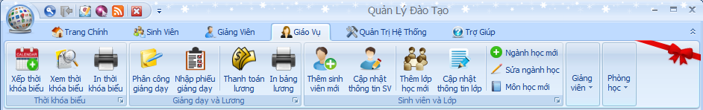

Hình 15. Giao diện menu giáo vụ quản lý đào tạo

* 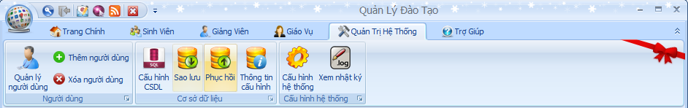Menu quản trị hệ thống

Hình 16. Giao diện menu quản trị hệ thống quản lý đào tạo

* 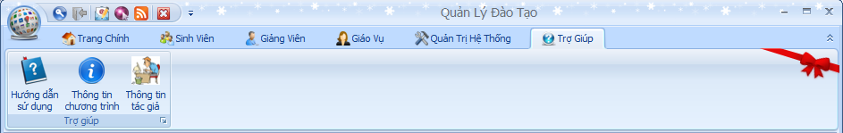Menu Trợ giúp

Hình 17. Giao diện menu trợ giúp quản lý đào tạo